Лабораторная работа 5 Вычисление определенных интегралов
Сечейко Н.В., 421702

Цель работы
Изучение методов численного интегрирования - методов Ньютона-Котеса и методов наи- высшей алгебраической точности (методы Гаусса-Кристоффеля); изучение априорной и апостериорной оценки погрешности интегрирования; сравнение методов по числу раз- биений интервала интегрирования и количеству вычислений значений подынтегральной функции, необходимому для достижения заданной точности вычисления.

Задание 3.15

Вычислим интеграл:
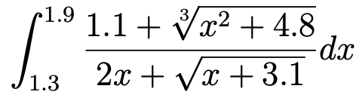
Точное значение интеграла: 0.427156 (получено с помощью NIntegrate)

Приближенные значения интеграла для разных n

Таблица 1: Значения интеграла 3.15, полученные различными методами

n | Левые пр. | Правые пр. | Средние пр. | Трапеции | Симпсон
5 | 0.426234 | 0.428078 | 0.427156 | 0.427156 | 0.427156
10 | 0.426945 | 0.427367 | 0.427156 | 0.427156 | 0.427156
20 | 0.427078 | 0.427234 | 0.427156 | 0.427156 | 0.427156
50 | 0.427134 | 0.427178 | 0.427156 | 0.427156 | 0.427156
100 | 0.427149 | 0.427163 | 0.427156 | 0.427156 | 0.427156

Таблица 2: Абсолютные погрешности методов для интеграла 3.15

n | Левые пр. | Правые пр. | Средние пр. | Трапеции | Симпсон
5 | 0.000922 | 0.000922 | 0.000000 | 0.000000 | 0.000000
10 | 0.000211 | 0.000211 | 0.000000 | 0.000000 | 0.000000
20 | 0.000078 | 0.000078 | 0.000000 | 0.000000 | 0.000000
50 | 0.000022 | 0.000022 | 0.000000 | 0.000000 | 0.000000
100 | 0.000007 | 0.000007 | 0.000000 | 0.000000 | 0.000000

Уточнение по Ричардсону

Таблица 3: Уточненные значения интеграла 3.15

n | Левые пр. | Правые пр. | Средние пр. | Трапеции | Симпсон
5 | 0.427156 | 0.427156 | 0.427156 | 0.427156 | 0.427156
10 | 0.427156 | 0.427156 | 0.427156 | 0.427156 | 0.427156
20 | 0.427156 | 0.427156 | 0.427156 | 0.427156 | 0.427156
50 | 0.427156 | 0.427156 | 0.427156 | 0.427156 | 0.427156
100 | 0.427156 | 0.427156 | 0.427156 | 0.427156 | 0.427156

Вычисление с заданной точностью
Таблица 4: Число разбиений для достижения заданной точности (интеграл 3.15) Точность Левые пр. Правые пр. Средние пр. Трапеции Симпсон

10⁻⁴ 20 | 20 | 10 | 10 | 5
10⁻⁵ 50 | 50 | 20 | 20 | 10
10⁻⁶ 100 | 100 | 50 | 50 | 20

Задание 5.15
Вычислим интеграл методом Гаусса:

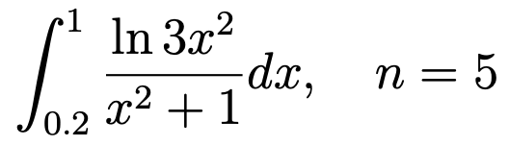

Точное значение: 0.583197
Приближенное значение методом Гаусса: 0.583196
Погрешность: 0.000001

Скриншоты реализации
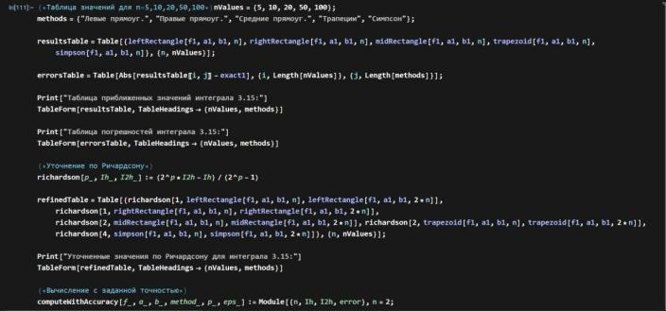
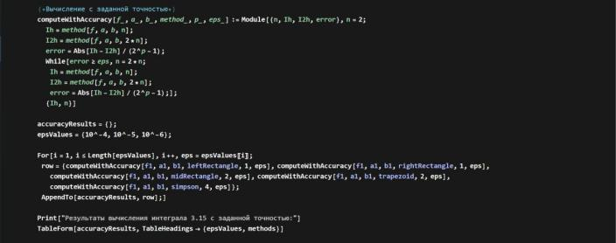
- Реализация методов интегрирования (b) Метод Гаусса и анализ погрешностей
Рис. 1: Скриншоты кода на Wolfram Mathematica

Выводы
- Метод Симпсона показал наивысшую точность при наименьшем количестве раз- биений для достижения заданной точности.
- Методы средних прямоугольников и трапеций демонстрируют схожую точ- ность и скорость сходимости, оба являются методами второго порядка.
- Методы левых и правых прямоугольников (методы первого порядка) требуют значительно большего количества разбиений для достижения той же точности, что и методы высших порядков.
- Уточнение по Ричардсону эффективно улучшает точность вычислений, особенно для методов низшего порядка.
- Метод Гаусса с 5 узлами показал исключительно высокую точность при малом количестве вычислений подынтегральной функции, подтверждая свой статус метода наивысшей алгебраической точности.
- Для интеграла 3.15 все методы сошлись к значению 0.427156, при этом метод Симпсо- на достиг точности 10⁻⁶ уже при 20 разбиениях, тогда как методы прямоугольников потребовали 100 разбиений.
- Графики подынтегральных функций показывают, что функции являются достаточ- но гладкими на интервалах интегрирования, что благоприятно сказывается на ско- рости сходимости всех методов.

